ĐỀ CƯƠNG ÔN TẬP GIỮA HỌC KÌ 2- NĂM HỌC 2025-2026
MÔN: TIN HỌC 7
NỘI DUNG ÔN TẬP: Bài 6, bài 7, bài 8 và bài 9: Học lý thuyết phần hộp kiến thức và trả lời các câu hỏi, luyện tập, vận dụng của mỗi bài.
I. TRẮC NGHIỆM
Câu 1: Em hãy nối mỗi mục ở cột bên trái với một mục phù hợp của cột bên phải:
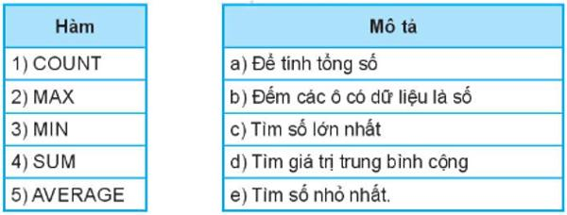
Cho bảng dữ liệu sau:
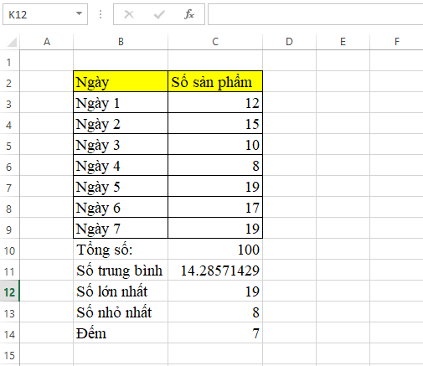
Hình 1
Câu 2. Ở Hình 1. Để tính tổng số sản phẩm làm được trong bảy ngày, em dùng hàm nào sau đây?
A. =AVERAGE(C3:C9). C.=SUM(C3:C9). B.=COUNT(C3:C9). D. ADD(C3:C9).
Câu 3. Ở Hình 1, Ô E11 có công thức =SUM(C3,C5) thì hiển thị kết quả là:
A. 29. B. 22. C. 21. D. 28.
Câu 4. Để tính tổng các ô từ C3 đến C7, phương án nào sau đây là đúng?
A. =SUM(C3-C7). C. =SUM(C3...C7). B. =SUM(C3:C7). D. =TONG(C3:7).
Câu 5. Ở hình 1, Công thức =AVERAGE(C5:C6) cho kết quả là:
A. 10. B. 8. C. 9. D.7.
Câu 6. Ở Hình 1, Công thức =SUM(C4,C6,C8) cho kết quả là
A. 37. B. 38. C. 39. D. 40
Câu 7. Các công thức sau đây báo lỗi sai, em hãy sửa lại cho đúng:
A. =SUM(1.5 A1:A5). sửa: =SUM(1.5,A1:A5).
C. =SUM B1:B3 sửa: =SUM(B1:B3).
B. =SUM(K1:H 1). sửa: =SUM(K1:H1).
D.=SUM (45+24). sửa: =SUM(45+24).
Câu 8: Hãy chọn các phương án ghép đúng: Trình bày bảng tính để:
A. Số liệu trong bảng tính chính xác hơn.
B. Giúp bảng tính dễ đọc.
C. Giúp tiết kiệm được bộ nhớ.
D. Giúp người dùng dễ so sánh, nhận biết.
Câu 9: Giả sử trong một ô tính có công thức =4/5 và em chọn nút lệnh 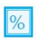 để định dạng cho ô đó, theo em kết quả ô đó có dạng như thế nào?
A. Số phần trăm. B. Không có gì thay đổi. C. Số thập phân. D. Phân số.
Câu 10: Để tiêu đề của bảng ở Hình 9.4 được căn giữa như Hình 9.5, em chọn các ô cần căn rồi chọn lệnh nào sau đây?
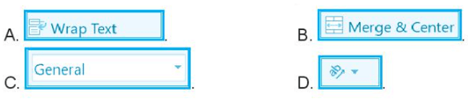
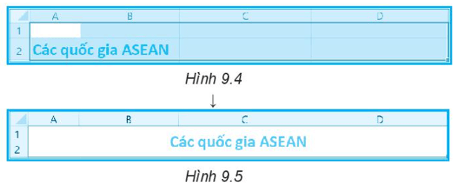
Câu 11: Vùng A5:B10 có bao nhiêu ô?

A. 2 B. 10 C. 12 D. 16
Câu 12: Trong phần mềm bảng tính, người sử dụng có thể thay đổi tên hàng và tên cột được không?

A. Có thể. B. Không thể.
Câu 13: Phần mềm bảng tính có chức năng chính là gì? Chọn phương án đúng nhất.
A. Quản trị dữ liệu. B. Soạn thảo văn bản và quản trị dữ liệu

C. Nhập và xử lí dữ liệu dưới dạng bảng.
D. Nhập và tính toán giống như máy tính cầm tay Casio.
Câu 14: Một vùng dữ liệu trên bảng tính bao gồm m hàng và n cột sẽ có bao nhiêu ô dữ liệu?

A. m + n. B. 2(m + n). C. mxn. D. 2(m x n).
Câu 15: Đâu là cách nhập dữ liệu vào trang tính?
A. Nhập trực tiếp vào ô hiện thời từ bàn phím B. Nhập từ vùng nhập dữ liệu

C. Cả A và B D. Đáp án khác
Câu 16: Khi nhập văn bản vào ô tính thì dữ liệu được tự động:

A. Căn trái. B. Căn phải. C. Căn giữa D. Căn đều hai bên.
Câu 17: Mệnh đề nào sau đây đúng?

A. Một bảng tính có thể chứa nhiều trang tính.

B. Mỗi bảng tính chỉ chứa một trang tính.
C. Mỗi trang tính bao gồm nhiều bảng tính.
D. Mỗi trang tính chỉ chứa một bảng tính.
Câu 18: Trong trường hợp độ rộng cột không đủ hiển thị dữ liệu như hình vẽ, em cần làm gì để dữ liệu ở cột B không tràn sang cột C?
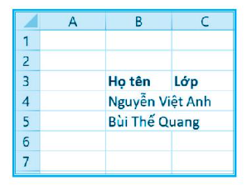

A. Mở rộng cột A. B. Mở rộng cột B.
C. Mở rộng cột C. D. Mở rộng cả hai cột B và C.
Câu 19: Vùng dữ liệu trên bảng tính có hình gì?

A. Hình tam giác. B. Hình chữ nhật. C. Hình tròn. D. Có thể là hình bất kì.
Câu 20: Phát biểu nào dưới đây đúng?
A. Các hàng của trang tính được đặt tên theo các chữ cái: A, B, C, ...

B. Các hàng của trang tính được đặt tên theo các số: 1, 2, 3, ...
C. Các cột của trang tính được đặt tên theo các số 1, 2, 3, ...
D. Các hàng và cột trong trang tính không có tên.
Câu 21: Địa chỉ nào sau đây mô tả đúng địa chỉ ô dữ liệu trong bảng tính?

A. Z120 B. AB_ 12 C. 1000 ZZ D. ABCDE
Câu 22: Các nút lệnh trong hình vẽ có tác dụng gì?
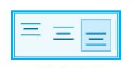
A. Căn dữ liệu theo chiều ngang. B. Căn dữ liệu theo chiều dọc.
C. Căn dữ liệu theo cả chiều ngang và chiều dọc.
Câu 23: Công thức khi nhập vào ô tính sẽ căn như thế nào?
A. Luôn căn trái. B. Luôn căn giữa. C. Luôn căn phải.

D. Tuỳ thuộc vào kết quả tính toán của công thức là số, văn bản hay ngày tháng.
Câu 24: Giả sử tại ô G10 có công thức = H10 + 2*K10. Nếu sao chép công thức này đến ô G12 thì công thức sẽ thay đổi như thế nào?

A. = G12 + 2*G12 B. = H10 + 2*K12 C. = H12 + 2*K12 D. Không thay đổi
Câu 25: Có thể sao chép một công thức đồng thời lên nhiều ô được không?

A. Không thể. B. Có thể.
Câu 26: Trong phần mềm bảng tính, công thức tính nào dưới đây sai? (có nhiều đáp án)

A.=5^2+6*101 B. =6*(3+2)) C. =2(3+4) D. =1^2+2^2
Câu 27: Việc sao chép công thức trong phần mềm bảng tính có khác với sao chép dữ liệu bình thường không?
A. Khác hoàn toàn, phần mềm bảng tính có lệnh sao chép dữ liệu và lệnh sao chép công thức riêng.

B. Giống nhau, chỉ dùng một lệnh sao chép chung cho tất cả các loại dữ liệu và công thức.
C. Không thể sao chép được công thức.
Câu 28: Công thức nào sau đây tự động tính toán?

A. = 3.14*(15+45). B. = D4*(2*E4+F4). C. B5 + C5 + E5. D. = 13 + 14 + 15.
Câu 29: Mệnh đề nào dưới đây mô tả đúng nhất nhận định: Việc đưa công thức vào bảng tinh là một cách điều khiển tính toán tự động trên dữ liệu.
A. Công thức có thể sao chép đến bất kì chỗ nào trong bảng tính.
B. Công thức luôn bảo toàn và giữ nguyên quan hệ tương đối giữa địa chỉ ô chứa công thức và các địa chỉ có trong công thức.
C. Giá trị công thức luôn tự động được tính lại sau mỗi 10 giây.

D. Giá trị công thức sẽ được tự động tính lại mỗi khi các ô dữ liệu có trong công thức thay đổi và công thức luôn bảo toàn, giữ nguyên quan hệ tương đối giữa địa chỉ ô chứa công thức và các địa chỉ có trong công thức.
Câu 30: Cú pháp đúng khi nhập hàm là?
A. =<Tên hàm><các tham số> B. =<Các tham số><tên hàm>

C. =<Tên hàm>(<các tham số>) D. =<Các tham số>(<tên hàm >)
Câu 31: Đáp án nào mô tả đúng nội dung của hàm AVERAGE?
A. Tính tổng số B. Đếm các dữ liệu là số C. Tìm số lớn nhất D. Tính trung bình cộng
Câu 32: Các tham số của hàm có thể là?

A. Số B. Địa chỉ ô C. Địa chỉ vùng dữ liệu D. Cả A, B và C
Câu 33: Hàm SUM dùng để:

A. Tính tổng. B. Tính trung bình.
C. Tính giá trị nhỏ nhất. D. Tính giá trị lớn nhất.
Câu 34: Đáp án nào mô tả đúng nội dung của hàm MAX?
A. Tính tổng số B. Đếm các dữ liệu là số

C. Tìm số lớn nhất D. Tính trung bình cộng
Câu 35: Đáp án nào mô tả đúng nội dung của hàm COUNT?

A. Tính tổng số B. Đếm các dữ liệu là số
C. Tìm số lớn nhất D. Tính trung bình cộng
Câu 36: Một ô tính được nhập nội dung =SUM(1,2)+MAX(3,4)+MIN(5,6). Vậy kết quả là bao nhiêu sau khi em nhấn Enter?

A. 11 B. 12 C. 13 D. Kết quả khác
Câu 37: Nếu khối A1:A5 lần lượt chứa các số 10, 7, 9, 27, 2 kết quả phép tính nào sau đây đúng?
A. =MAX(A1,A5,15) cho kết quả là 15
B. =MAX(A1:A5,15) cho kết quả là 27

C. =MAX(A1:A5) cho kết quả là 27

D. Tất cả đều đúng
Câu 38: Để định dạng các ô có dữ liệu kiểu ngày tháng, Minh chọn các ô đó rồi nháy chuột vào nút nhỏ phía dưới bên phải nhóm lệnh Number (hình trên) để mở cửa sổ Format Cells
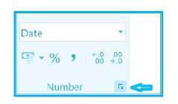
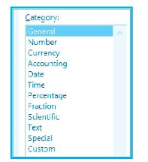
Theo em bạn Minh cần chọn tiếp mục nào ở hộp Category (hình dưới) để định dạng ô dữ liệu ngày tháng?
A. Number. B. Time. C. Date. D. Custom.
Câu 39: Hãy cho biết cách sắp xếp thứ tự các thao tác để thực hiện xóa cột?
a) Nháy nút phải chuột vào chỗ chọn.
b) Nháy chuột vào tên của cột.
c) Chọn Delete.
A. a → c → b B. a → b → c C. b → a → c D. c → a → b
Câu 40: Đâu là thao tác phù hợp của chức năng chèn thêm hàng bên trên?
A. Nháy chuột phải vào tên hàng và chọn lệnh Delete.

B. Nháy chuột phải vào tên hàng và chọn lệnh Insert.
C. Nháy chuột phải vào tên hàng và chọn lệnh Hide.
D. Nháy chuột phải vào tên cột và chọn lệnh Delete.
Câu 41: Để ô tính có kiểu dữ liệu ngày tháng hiển thị 03/03/2022 thì ô tính phải định dạng kiểu dữ liệu ngày tháng phải ở dạng nào?
A. d/mm/yyyy B. dd/m/yyyy C. dd/mm/yy D. dd/mm/yyyy
Câu 42: Trong định dạng kiểu dữ liệu số, em có thể định dạng các yếu tố nào?

A. Chọn số chữ số thập phân

C. Cả và A, B đúng
B. Chọn dấu ngăn cách hàng nghìn, hàng triệu
D. Cả và A, B sai
Câu 43: Quan sát số trung bình có nhiều chữ số phần thập phân trong hình vẽ. Nếu muốn giảm bớt số chữ số phần thập phân, em chọn nút lệnh nào sau đây trong nhóm nút lệnh Number của dải lệnh Home?
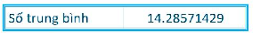
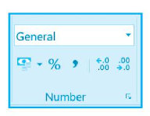

A.  B.  C. 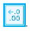 D. 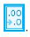
Câu 44: Đối với kiểu dữ liệu ngày tháng em có thể thực hiện các phép tính nào?

A. Cộng ngày tháng với một số nguyên

B. Trừ ngày tháng với một số nguyên

C. Trừ ngày tháng với ngày tháng

D. Cả A, B và C đều đúng
Câu 45: Để mở cửa sổ Format Cells, em thực hiện như thế nào?
A. Chọn Home và nháy chuột vào nút mũi tên bên cạnh nhóm lệnh Font
B. Chọn Home và nháy chuột vào nút mũi tên bên cạnh nhóm lệnh Alignment
C. Chọn Home và nháy chuột vào nút mũi tên bên cạnh nhóm lệnh Cells

D. Chọn Home và nháy chuột vào nút mũi tên bên cạnh nhóm lệnh Number
Câu 46: Khi em định dạng kiểu dữ liệu ngày tháng có dạng d/mm/yyyy thì kết quả hiển thị ngày tháng năm nào dưới đây là đúng?

A. 04/03/2022 B. 3/12/2022 C. 03/3/2022 D. 12/3/2022
Câu 47: Hàm =COUNT(1,3,”VN,”001”,0) cho kết quả bao nhiêu:
a) 4 ; b) 5; c)2 ; d) 3
Câu 48: Hàm =AVERAGE(1,3,”VN,”001”,0)cho kết quả bao nhiêu:
a) 1 ; b) 2; c) 3 ; d) #VALUE
Câu 49: Hàm =MAX(1,3,”VN,”001”,0)cho kết quả bao nhiêu:
a) 1 ; b) 2; c) 3 ; d) #VALUE
Câu 50: Hàm =MIN(1,3,”VN,”001”,0)cho kết quả bao nhiêu:
a) 0 ; b) 2; c) 3 ; d) #VALUE
ĐÁP ÁN TRẮC NGHIỆM
Câu |  | 2.
Đáp án |  | C | B | B | C | D |  | BD | A
Câu
Đáp án | B | C | B | C | C | C | A | A | B
Câu
Đáp án | B | B | A | B | D | C | B | B | B
Câu
Đáp án | B | D | C | D | D | A | C | B | B
Câu
Đáp án | D | C | C | B | D | C | D | D | D
Câu
Đáp án | B | A | D | D | D

II. TỰ LUẬN:
Câu 1:
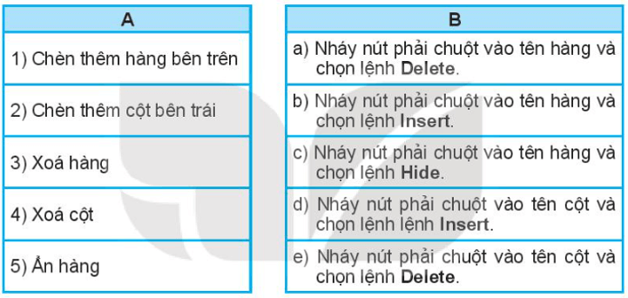
Câu 2: Quan sát Hình 9.6 và điền các từ/cụm từ sau: giữa (theo chiều ngang), trái, giữa (theo chiều dọc), đỉnh, phải, đáy vào chỗ trống (….) cho phù hợp.
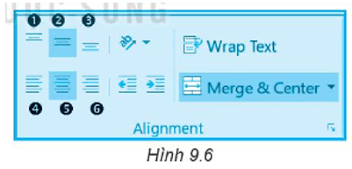
a) Nút lệnh (1) căn nội dung lên …………ô tính. (đỉnh)
b) Nút lệnh (2) căn nội dung vào………ô tính. (giữa (theo chiều dọc))
c) Nút lệnh (3) căn nội dung xuống ……………… ô tính. (đáy)
d) Nút lệnh (4) căn nội dung sang …………ô tính. (Trái)
e) Nút lệnh (5) căn nội dung vào …………ô tính. (giữa (theo chiều ngang) )
f) Nút lệnh (6) căn nội dung sang ……………ô tính. (Phải)
Câu 3: Cho bảng dữ liệu như Hình 9.7
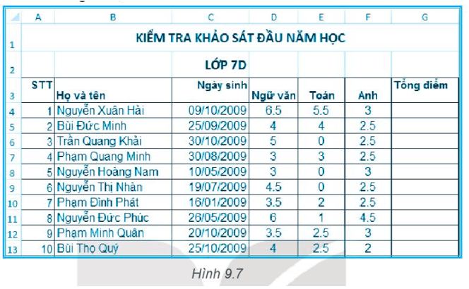
a) Dữ liệu ở cột nào được căn giữa? (Các cột D, E, F có dữ liệu được căn giữa.)
b) Dữ liệu ở cột nào được căn trái? (Dữ liệu cột B được căn trái)
c) Dữ liệu ở cột nào được căn phải? (Dữ liệu cột A, C được căn phải)
d) Dữ liệu ở ô nào của hàng 3 được căn lên đỉnh ô?( Các ô A3, C3, G3 có dữ liệu được căn lên đỉnh ô.)
e) Dữ liệu ở ô nào của hàng 3 được căn xuống đáy ô? (Các ô B3, D3, E3, F3 có dữ liệu căn xuống đáy ô.)

Câu 4: Nêu các bước nhập hàm?
HD Giải:
- Bước 1: Nháy chuột vào ô cần tính toán hoặc vùng nhập dữ liệu để nhập hàm.
- Bước 2: Nhập dấu "=" và tên hàm chúng ta muốn tính, ví dụ = SUM (hoặc = AVERAGE). Sau đó dùng chuột đánh dấu vùng dữ liệu cần tính, gõ dấu ")" để đóng hàm. Nhấn Enter để kết thúc và kết quả sẽ hiện ra sau đó.
Câu 5: Mỗi hàm sau cho kết quả như thế nào?
a) SUM (1,3, "Hà Nội", "Zero", 5) ĐA a) #VALUE!
b) MIN (3,5, "One", 1) ĐA b) #VALUE!
c) COUNT (1,3,5,7) ĐA c) 4
Câu 6: Các công thức sau đây có cho kết quả giống nhau hay không?
a) =SUM(C3:K3)
b) =C3 + SUM (D3:J3) + K3
c) =SUM(C3:G3) + SUM (H3:K3)
ĐA: Các công thức trên đều cho kết quả giống nhau.
Câu 7: Phần mềm bảng tính điện tử có thể gộp các ô trong một vùng không là hình chữ nhật không?
ĐA: Phần mềm bảng tính điện tử chỉ có thể gộp các ô trong một vùng thành hình chữ nhật, không thể gộp thành các hình khác được.
Câu 5: Tính chất đặc biệt của các hàm trên bảng tính là gì?
ĐA: Các hàm tính toán của bảng tính điện tử như SUM, AVERAGE, COUNT, MAX, MIN sẽ chỉ tính toán trên các ô chứa dữ liệu số và bỏ qua các ô chứa dữ liệu dạng văn bản hoặc các ô trống.
Câu 8: Trong bảng dữ liệu hình 9.12 các hàm sau sẽ cho kết quả bao nhiêu?
a) =COUNT(C6:I9)
b) =AVERAGE(C7:I7)
c) =MAX(C4:I8) ĐA:
d) =SUM(C4:I8)
Câu 9: Định dạng dữ liệu và trình bày trang tính giống và khác ntn?
Giống nhau | Khác nhau
-Cùng tác động lên cách thể hiện của dữ liệu  -Mục đích chung là làm cho bảng dữ liệu trông đẹp hơn | -Định dạng dữ liệu là đưa DL vào 1 khuôn định dạng cứng để thể hiện  -Trình bày DL hay trang tính là thay đổi cách thể hiện DL bên ngoài thông qua các thuộc tính ngoài không phụ thuộc vào dữ liệu, ví dụ như màu sắc, phông, kiểu chữ, căn chỉnh, ghép, tách ô
Câu 10. Hãy cho biết kết quả của mỗi công thức sau:
a) =MIN(-3,5.5,1). kq: -3 b) =COUNT(11,13,15,17,19). kq: 5
c) =SUM(2.1,0.5,3,5). kq: 10.6 d) =AVERAGE(2,3,5,8). kq: 4.5
Câu 11. Để làm báo cáo về kết quả học tập học kì I, giáo viên có tệp bảng tính ghi bảng điểm trung bình môn Toán của lớp 7A trong một trang tính tương tự như Hình 2
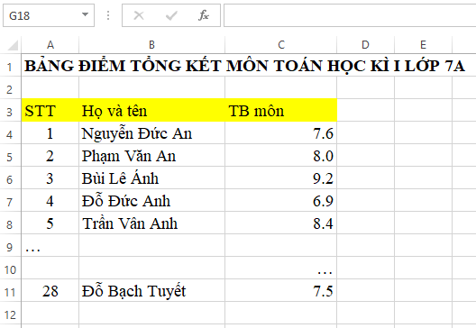

Giáo viên cần dùng hàm nào (SUM, AVERAGE, MIN, MAX, COUNT) để:
a) Tính điểm trung bình cả lớp (=AVERAGE(C4:C11)
b) Tìm điểm trung bình cao nhất (=MAX(C4:C11)
c) Tìm điểm trung bình thấp nhất (=MIN(C4:C11)

